**Guía N°13 “Problemas de fracciones”**

**Asignatura:** Educación Matemática **Curso:** Sexto básico

**Fecha:** Semana del 30/06 al 15/07 **Docente:**Virginia Ávila Retamal.

**Nombre del Alumno:___________________________________________________________________**

**I.- Objetivo de Aprendizaje:**

**OA 8.** Resolver problemas rutinarios y no rutinarios que involucren adiciones y sustracciones de fracciones propias, impropias, números mixtos o decimales hasta la milésima.

**II.- Contenido:** Fracciones, números decimales.

**III.- Objetivo de la clase**: Resolver problemas rutinarios y no rutinarios que involucren adiciones y sustracciones de fracciones propias e impropias

**IV.- Indicaciones generales:**

Conceptos que debemos conocer para resolver la guía:

**Pasos para resolver un problema:**

1-. Lee el problema

2-. Identifica los datos y representa la información del problema. (Planifica la operación)..

3-. Resuelve las operaciones.

4-. Responde la pregunta

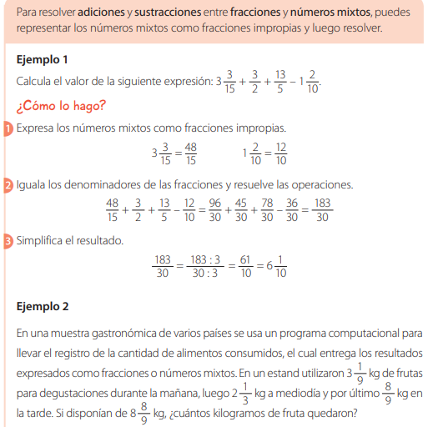

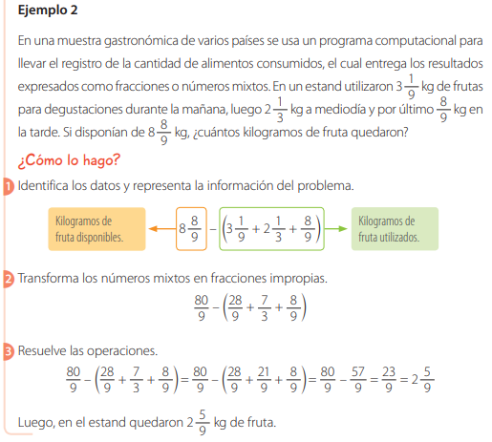

**Observa el video (power) que será enviado al WhatsApp del curso.**

**V.- Actividad a desarrollar**

1-. Escribe en el cuaderno de matemática la fecha y el objetivo de la clase

2-. Resuelve del **Cuaderno de ejercicios** páginas 24 y 25 (si deseas puedes realizarlos en el cuaderno de matemática.

3-. Escribe el ticket de salida en tu cuaderno y responde.

4-. Si tienes dudas consultar a la docente por correo electrónico [pie.avilar@gmail.com](mailto:pie.avilar@gmail.com)



Desarrolla el siguiente ejercicio:

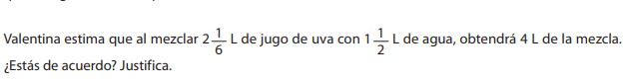

|  |
| --- |
|  |

**VI.-** **Retroalimentación:** La retroalimentación se realizará mediante correo electrónico o en las guías que entregas directamente

**VII.- Fecha de envío:** Miércoles 15 de Julio

**VIII.- Cómo y/o donde enviar:** Enviar al siguiente correo [pie.avilar@gmail.com](mailto:pie.avilar@gmail.com) con tu nombre y apellido.